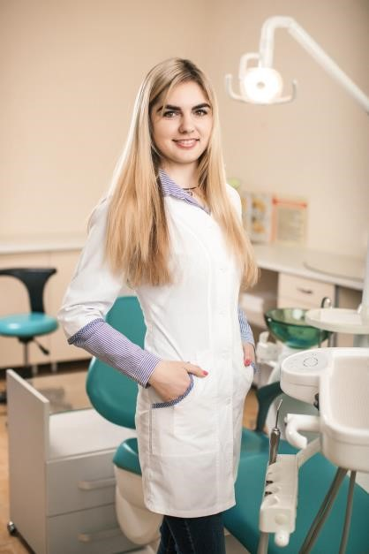
Нестеренко Марія Леонідівна - викладач кафедри терапевтичної стоматології, Навчально-наукового інституту стоматології та лабораторної медицини ДВНЗ "УжНУ" з 2025 року.

ORСID: https://orcid.org/0000-0002-4504-2947
Google Scholar: https://scholar.google.com/citations?user=pjboNvVQ3dUC&hl=ru

Є автором 5 наукових праць, з яких 2 фахових, 2 – тез доповідей, 1 – методичних рекомендацій. Володіє англійською мовою рівня B2.

Професійний досвід:
- У 2017 році закінчила стоматологічний факультет ДВНЗ «УжНУ» за спеціальністю 221 Стоматологія "лікар-стоматолог".
- З 2017 по 2019 роки пройшла інтернатуру.
- З 2021 року працювала старшим лаборантом кафедри терапевтичної стоматології.
- З 2021 року – асистент кафедри терапевтичної стоматології. Секретар кафедри терапевтичної стоматології.
- У 2022 році вступила на вечірню форму аспірантури за спеціальністю «221 Стоматологія», «22 Охорона здоров’я».
- З 2025 року – викладач кафедри терапевтичної стоматології.
- Педагогічна діяльність: проводить практичні заняття з дисципліни «Терапевтична стоматологія» для студентів 3-го та 4-го курсів, «Пропедевтика терапевтичної стоматології» для студентів 2-го курсу, «Анатомія людини» для спецкурсу 3-го року навчання, і на англійській мові для іноземних студентів.
- Наукова робота: бере активну участь у наукових конференціях та симпозіумах. Має ряд статей у фахових журналах і тези у матеріалах науково-практичних конференцій.
- Працює над дисертаційною роботою на здобуття наукового ступеню доктора філософії, PhD.

Персональна інформація
E-mail: mariia.nesterenko@uzhnu.edu.ua

